２．記載例⑨（面積計算書）

指定申請する筆に関する面積計算書を添付する。

１．趣旨、目的

筆の面積の計算方法、筆界点の座標を確認するもの。

２．必要事項

・筆を構成する境界点（測点）の名称、境界点の座標値
など

３．留意事項

調査後の土地の面積と一致することを確認する。
記載例⑨

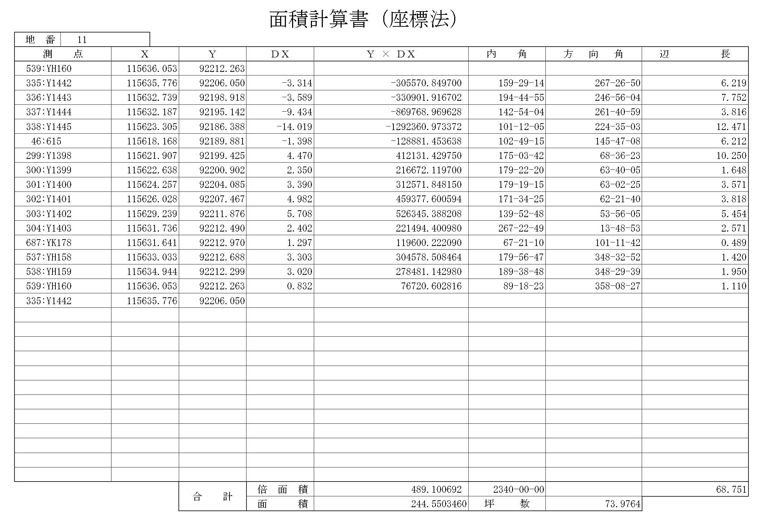

２．記載例⑩（指定申請調査簿）

指定申請の筆を対象に、調査前後の変化が分かるように作成する。

１．趣旨、目的

申請対象の筆を対象に、用地測量前後の、地番、地目、地積、所有者を整理するもの。

２．必要事項

「地籍簿の様式を定める省令（昭和53年3月25日総理府令第3号）」の様式を準用する。
（省令の様式から、タイトルを「指定申請調査簿」と変更している。）

３．留意事項

調査前の土地の表示は、登記されている事項を基にして記載する。

記載例⑩のⅠ～Ⅲの留意事項は以下の通り。
Ⅰ | 調査前の管轄法務局に備えられた、地図又は公図より地番を記載し土地登記簿（全部事項証明）の地目、地積、土地所有者住所及び氏名又は名称を記載。
Ⅱ | 調査後の（用地測量後）地目、地積、土地所有者住所及び氏名又は名称を記載。  地積は、面積計算書の面積と一致させる。  ただし、異動のないものについては、「原因及びその日付」の欄に「異動なし」の記載をもって足りる。
Ⅲ | 地図作成前後で地積が相違する場合「地積錯誤」と記載。  所有者の住所が変更されている場合「平成○年○月○日住所移転」と記載。  所有者の氏名が変更されている場合「平成○年○月○日氏名変更」と記載。  ※変更の日付である「平成○年○月○日」については、住民票等により確認。  なお、このほかの変更事項が生じた場合は、地籍簿案の作成要領参照。
Ⅳ | 調査前後の筆数、地積の合計を記載。  （変更が無い筆も含めて合計する）

